LANCIA Y 1.0 HYBRID GOLD 5 PORTE 4 POSTI

PREZZO DI LISTINO VETTURA ESPOSTA con Optional

€ 18.400 + I.P.T

Per prezzi definitivi consultare il venditore

Dotazioni di serie:
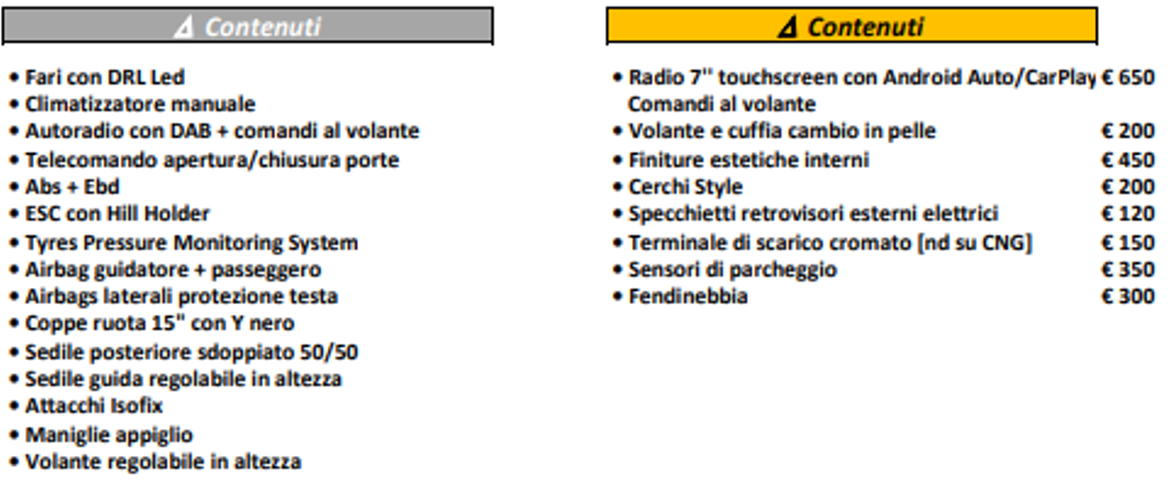

Optional: Vernice metallizzata, ruotino di scorta

